

**Nouvelle animation Holy "Holy CM" publiée ! 🎉**

**Chers fans de Holy, merci d'avoir patienté !**

**Une nouvelle animation remplie du charme de Holy a été publiée.**

**Cette œuvre est pleine de mignonnerie et d'éléments apaisants qui réchaufferont sûrement votre cœur.**

# Points forts de Holy CM

1. 1. L'univers mignon et apaisant de Holy.
2. 2. Les joues rondes et adorables de Holy.
3. 3. Des poses adorables qui feront sourire tout le monde.

# Événement spécial dans l'application Smappoke !

Pour célébrer la sortie de la nouvelle animation "Holy CM", une tâche spéciale est organisée dans l'application Smappoke !

🔗 Lien de la tâche : [https://www.smapocke.app/list/open_event](https://www.smapocke.app/list/open_event)

⏰ Date limite : 30 septembre 2024

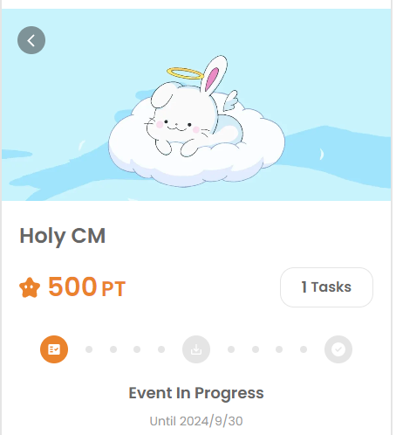

# Période d'acquisition des NFTs Holy maintenant ouverte !

De plus, la période d'acquisition des NFTs Holy a commencé ! Ceux qui ont complété leur inscription sur PREMINT et qui ont été sélectionnés peuvent maintenant obtenir leurs NFTs.

🔗 Informations détaillées sur l'acquisition des NFTs Holy : [https://note.com/japan_dao/n/n65c9e48aff43](https://note.com/japan_dao/n/n65c9e48aff43)

# Ne manquez pas les dernières nouvelles de Holy ! 🎨

Le projet Holy prévoit de nombreux développements à venir. De plus, ce NFT Holy servira de preuve pour les premiers utilisateurs de Holy, alors n'oubliez pas de le récupérer !

📢 Dernières nouvelles ici

Compte X officiel de Holy : [https://x.com/holysinfo](https://x.com/holysinfo)

Compte X officiel de JAPAN DAO : [https://twitter.com/japandaojp](https://twitter.com/japandaojp)

Discord officiel de JAPAN DAO : [https://discord.com/invite/japandao](https://discord.com/invite/japandao)